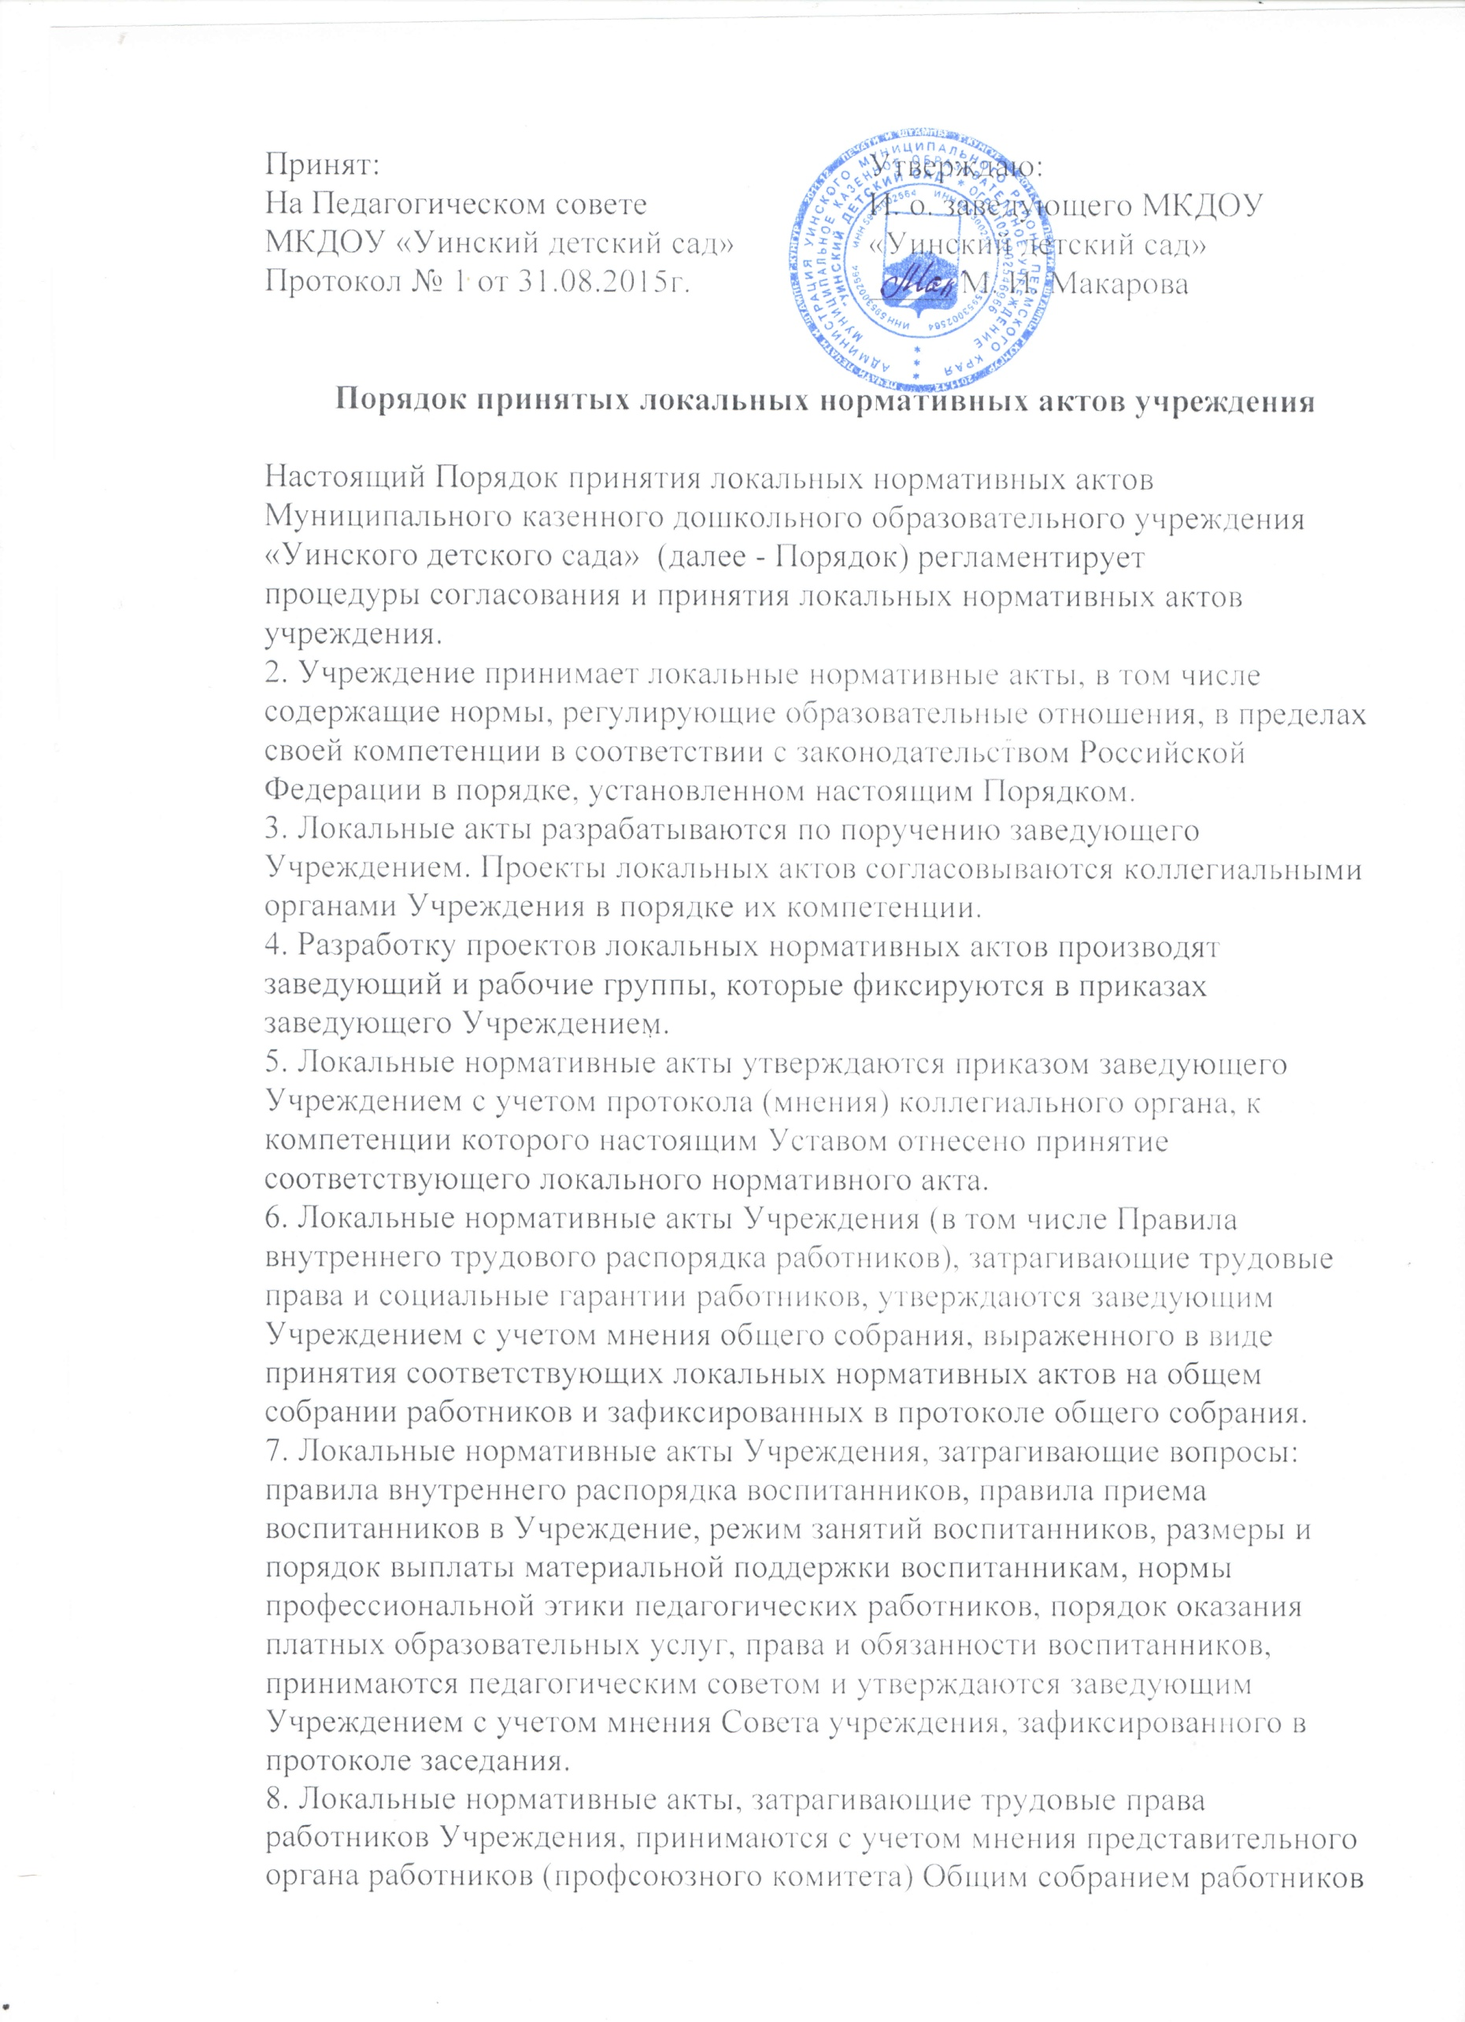
Учреждения.
9. Локальные нормативные акты Учреждения не могут противоречить
Уставу учреждения и действующему законодательству.
10. С локальными нормативными актами должны быть ознакомлены все
участники образовательных отношений, чьи права и интересы они
затрагивают: работники Учреждения - под роспись, родители (законные
представители) воспитанников - путем размещения локально нормативных
актов на сайте и информационном стенде Учреждения.
11. Нормы локальных нормативных актов, ухудшающие положение
обучающихся или работников Учреждения по сравнению с установленным
законодательством об образовании, трудовым законодательством
положением либо принятые с нарушением установленного порядка, не
применяются и подлежат отмене Учреждением.
12. Изменения в локальные нормативные акты, план финансово-
хозяйственной деятельности, основные образовательные программы, другие
программы, планы по разным направлениям деятельности Учреждения
производятся лицом, инициирующим данное изменение, и проходят порядок
принятия и утверждения в соответствии с настоящим Порядком

